http://www.castorama.fr/store/Bouchon-laiton-male-15x21-1-2-prod10160020.html?sortByValue=relevance&navAction=push&navCount=7
Bouchon laiton mâle 15x21 (1/2).
Ce bouchon mâle permet d'obturer la 4ème sortie du radiateur une fois la tête, le raccord de réglage et le purgeur monté.
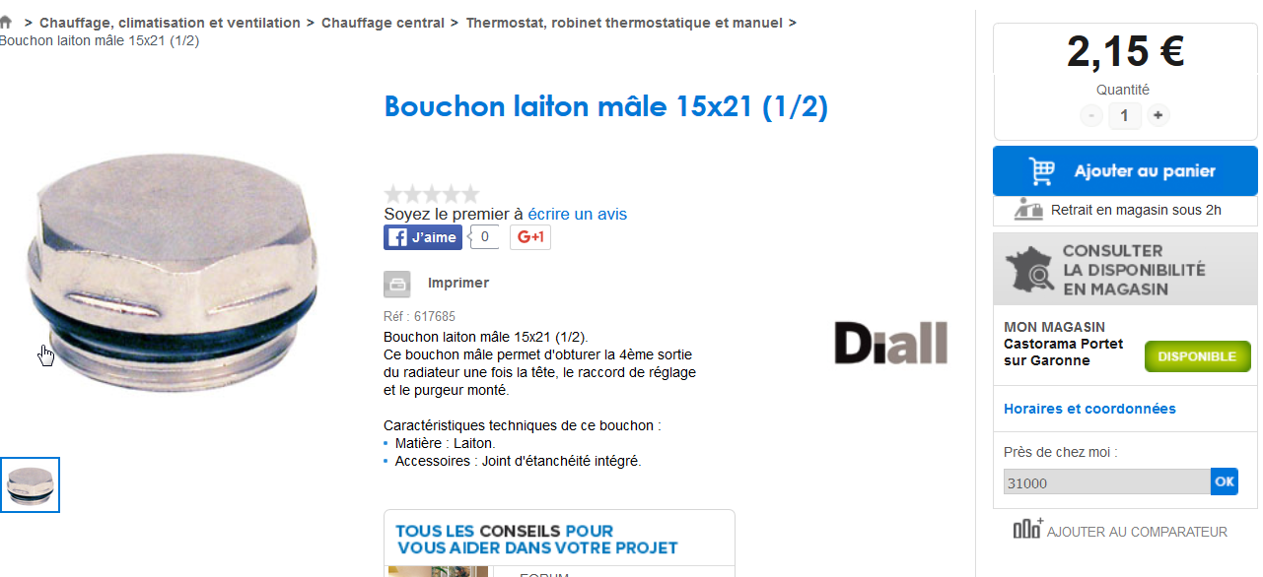

http://www.leroymerlin.fr/v3/p/produits/chauffage-plomberie/radiateur-seche-serviettes-chaudiere-regulation-et-climatiseur/robinet-et-accessoires-pour-radiateur-a-eau-chaude-l1308217175?pageTemplate=Famille%2FChauffage+et+plomberie&resultOffset=51&resultLimit=51&resultListShape=MOSAIC&nomenclatureId=17432&priceStyle=SALEUNIT_PRICE

http://www.leroymerlin.fr/v3/p/produits/raccord-droit-a-compression-laiton-m-12-x-17-pour-tube-en-multicouche-e9881

